
GOLF GTi Classic Club

Sortie AIN-JURA 09 & 10 septembre 2017
Cher(e) Ami(e) Gtiste,

2017 est déjà bien avancé sur les activités du club, je vous propose pour la 7ème date au calendrier un week-end avec que des virages…et oui en moyenne montagne les lignes droites ne sont pas bien longues.

Nous avons rendez-vous le samedi 9 septembre à 11h00 au super U de Pont D’AIN 01160 sortie n°9 A42.
Comme vous l’avez peut-être lu sur le forum PGG, le thème de la sortie est basé sur l’ouverture en VIP du Rallye AIN-JURA en début d’après-midi. Si le projet est refusé par les autorités (FFSA et préfecture) nous ferons du karting glisse en second choix. Karting non obligatoire, très bonne expérience en 2015 aucune courbature.
Le couchage est prévu à l’hôtel Aranc évasion, petit village situé près d’Hauteville-Lompnes, très calme… à la campagne.

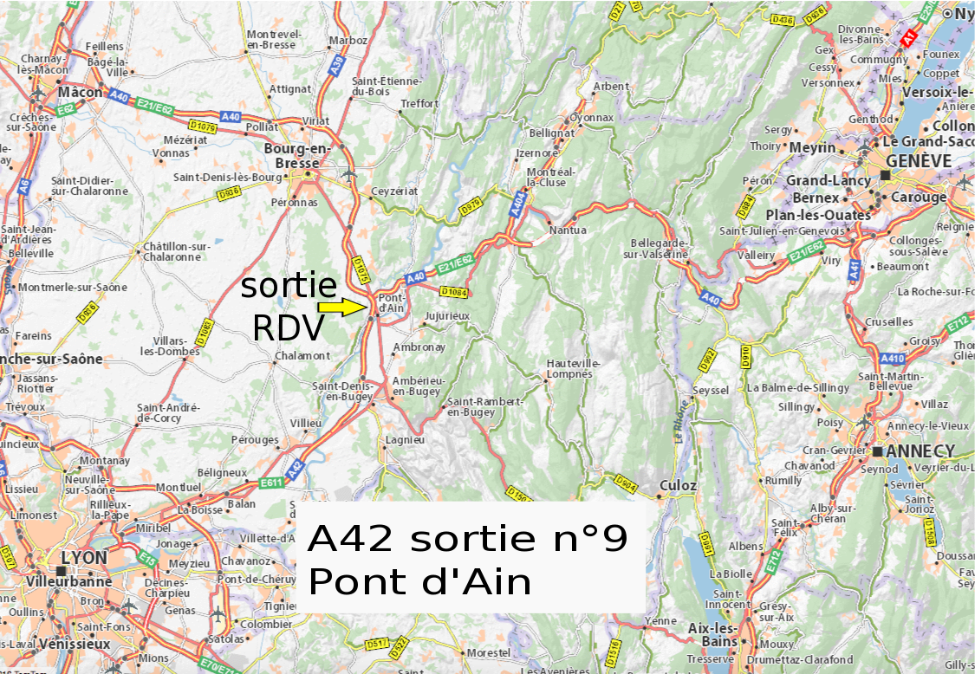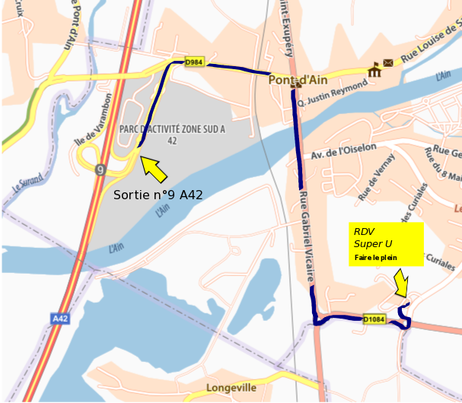

Le programme :

Samedi 9 septembre

- 11h00 accueil
- Repas tiré du sac avec un super paysage…
- 14h00 ouverture du Rallye
Ou
- 15h00 karting glisse
- Repas du soir, nuit et petit déjeuner.

Dimanche 10 septembre

- 9h00 : Balade avec énigmes
- Milieu de matinée : regroupement au sommet pour contempler le Mont Blanc…et boire un coup…
- Repas avec une surprise (jamais fait à ma connaissance en groupe)
- Le week-end se terminera sur le lieu de la surprise.

Budget

Le prix pour le week-end complet est fixé à 117 € pour les membres du GGCC (ainsi que pour toute personne présente dans le véhicule de ce membre) ; il s’agit d’un prix "tout compris" qui inclut le karting, les repas de samedi soir et dimanche matin, midi et l’hébergement.

Réservation

Il vous suffit de remplir complètement et lisiblement le formulaire d’inscription ci-joint, de le retourner à l’adresse figurant au bas de cette invitation (par la poste ou par E Mail) et d’effectuer le paiement pour le 30 juillet 2017 au plus tard.

merci aussi de vous manifester sur la page du forum et de vous inscrire sur le module en haut du sujet.
http://www.passiongolfgti.com/Forum2010/viewtopic.php?f=7&t=7689

Important : les réservations ne seront effectives qu’après réception des formulaires complétés et confirmation de votre paiement. Aucune demande de réservation ne pourra être acceptée après la date limite communiquée ci-dessus - Merci pour votre compréhension.

Paiement

1) Belgique : par virement au compte (français) du Club (BIC : CMBRFR2BARK - IBAN : FR76 1558 9351 4704 9789 8554 008) en mentionnant votre « Nom » et « Ain-Jura ».

2) France : par chèque ou virement (coordonnées bancaires ci-dessus), à envoyer à Philippe DUMAREST , à l’ordre de Golf GTI Classic Club, en mentionnant votre « Nom » et «Ain-Jura», au dos.

Infos et Renseignements

Philippe DUMAREST
293, Avenue de Lyon
01110 HAUTEVILLE-LOMPNES

Tél. : 06.87.71.79.25
philippe.dumarest@wanadoo.fr

Bonne inscription et vivement septembre.

Amitiés

Looping / Philippe

